Тақырыбы: Ойнайық та, ойлайық.
Мақсаты: Балалардың танымдық үрдістерін дамыта отырып,ақыл-ойын, жылдам логикалық ойлауын,қиялын, ептілігін,есте сақтау қабілетін дамыту.Баланың бойындағы мүмкіндігімен қабілетін анықтау,балалардың сөздік қорын молайту, кубизм әдісі арқылы мақал – мәтелдер айту, сөйлеу,жаттау қабілеттерін арттыру. Жыл бойы өткен тақырыптарды еске түсіру, не үйренгендерін атқызу.
Балалар бүгінгі оқу іс –әрекетімізді ертегімен бастағым келіп отыр.
-Ерте , ерте, ертеде бір ананың 4 қызы болыпты. Ол 4 қыздың мінезі 4 түрлі болыпты. .........
-Ал енді айтыңдаршы балалар бір жылда неше күн бар?
- 365 күн
- Бір жылда неше ай бар?
- 12 ай
- Бір жылда неше жыл мезгілі бар? Атандаршы.
- 4- мезгіл бар.(Қыс, көктем, жаз, күз)
- Қазір жылдың қай мезгілі?
- Көктем мезгілі.
- Көктем мезгілінің ай атауларын атайықшы.
- Наурыз, Сәуір, Мамыр.
Ал енді балалар бізге «Наурыз» айы қызықты тапсырмаларымен келіпті, олай болса тапсырмаларын орындауға дайынбызба?
1 - тапсырма.
Тәрбиеші: Балалар біз сауат ашудан нені үйрендік?
Балалар: Оқуды жазуды.
Тәрбиеші: Дыбыс дегеніміз не?
Балалар: Дыбысты естиміз, бірақ көрмейміз.
Тәрбиеші: Әріп дегеніміз не?
Балалар: Әріпті жазамыз, көреміз, оқимыз.
Тәрбиеші: Дыбыстар нешеге бөлінеді?
Балалар: Дыбыстар екіге бөлінеді, дауысты және дауыссыз дыбыс.
Тәрбиеші: Дауысты дыбыс дегеніміз не?
Балалар: Ал енді дыбысқа байланысты буынды сөздерді оқиық.
Тәрбиеші: Әріптерден не құралады?
Балалар: Сөз.
Тәрбиеші: Сөзден не құралады?
Балалар: Сөйлем.
Балалар: Ал енді дыбысқа байланысты буынды сөздерді оқиық.
Тәрбиеші: - Өте жақсы.
Дидактикалық ойын: «Дауысты, дауыссыз дыбыстарды орналастыр»
Жұмбақ:
Білімнен мол сый – асы.
Балдырғандардың ұясы. (Мектеп)
Қабат-қабат қаптама.
Ақылың болса аттама.
Кітап
Ұшымен қазық
Тор көздi жазық.
Үстiне өттiм,
Асыл сөз жазып Жауабы: Қалам
Өзі арық, сөзі – әріп.
Жауабы: Дәптер
Келісемін – келіспеймін.
1. Үйдің шатыры төрт бұрышқа ұқсайды.
2. Қарбыздар талдың басында өседі.
3. Жазда шанамен сырғанаймыз
4. Жұлдыздар аспанда түнде көрінеді.
5. Лимон тәтті болады.
6. Шыршаның түсі қызыл.
7. Алма шаршыға ұқсайды.
8. Балықтар талда өседі.
9. Сиырдың 4 аяғы болады.
10. Керіктің бойы аласа.
11. Балмұздақ ыстық болады.
12. Дөңгелек пішіннің екі бұрышы болады.
13. Қоян балды жақсы көреді.
14. Пілдің тұмсығы қысқа.
15. Кітап – білім береді.

-Ендігі кезекте «Сәуір» айының тапсырмасын орындайық
Саңырауқұлақтарды тура және кері санау
Есептерді шығару.
4+2=6 1+9=10
7-2=5 6+2=8
8+2=10 5-2=3
6-3=3 4+4=8
Салыстыру.
Кәне салыстырайық.
Оң және сол жақтағы заттарды санап, есептік санау арқылы салыстырады. Мысалы, көк шарлар мен қызыл шарларды салыстырып теңестіреді немесе теңсіздік орнатады.
4-кезең « Ойнаймыз,ойлаймыз»
Қызықты есептер «Шешуін кім табады»
1.Төрт қаз ұшып барады
Биіктен төмен қарады
Аяқ нешеу,бас нешеу:Жауабын кім табады:( Басы 4,аяғы8)
2.Гүлден ұшты 5 ара
Қайтып қонды 2 ара
Қоңбады оның нешеуі
Кәне оны кім біледі?-3 ара.

3.Балапанын көгалада
Санай алмай тауық жүр
Жетеуі жүр жүгіріп
Үшеуі жем тауып жүр
Қанша барлық балапан
Санап берші балақан(10 )
4. Далада жүр екі ешкі
Қорада тұр бес ешкі
Екі ешкі мен бес ешкі
Болады бәрі неше ешкі?

Мамыр айының тапсырмасы:
« Сиқырлы кубик» ойыны.
Кубикті лақтырып, қандай сурет түссе , соған байланысты мақал айтып беру. ( Кітап суреті, екі бала .дос, Ана, әке,)
Ананың сүті — бал,
Баланың тілі — бал.

Ананың ізін қыз басар,
Атаның ізін ұл басар.

Анаңа ауыр сөз айтпа,
Атыңа ауыр жүк артпа.
Ана сүті бой өсіреді,
Ата тілі ой өсіреді.
Ана сүтін ақтамағанды ешкім мақтамайды.
Кітап - алтын қазына.
Оқу — білім бұлағы,
Білім — өмір шырағы!
Білім арзан, білу қымбат.
Оқу - білім азығы,
Білім - ырыс қазығы.
Оқу - білім бұлағы,
Білім - өмір шырағы.
Ақыл тозбайтын тон, білім таусылмайтын кен.
Оқу түбі, тоқу.
Оқыда біл, ойнада күл.
Әкені көріп ұл өсер,
Анасын көріп қыз өсер.
Әкеден — ақыл,
Анадан — мейір.
Әке жүрегі таудан үлкен,
Ана жүрегі ,теңіздей терең.
Дос жылатып айтар, дұшпан күлдіртіп айтар.
Күлме досыңа, келер басына.
Дос басқа қарайды, дұшпан аяққа қарайды.
Досына өтірік айтпа, дұшпанға сырынды ашпа.

«Ертегілер елінде» ойыны
Ертегі кейіпкерлер суреті бойынша ертегі рет- ретімен айтып беру.

Ерте, ерте ертеде, ешкі жүні бөртеде Ақ жайықтың жағасында еліне елеулі, халқына қалаулы, бір домалақ ана өмір сүріпті. Сол анадан тараған төрт қыз бар екен. Олардың ауыз десе аузы, күндей жарқыраған көзі бар. Дүниенің сұлулығын өздеріне дарытқан сұлу қыздары болыпты.

Анасы жақсы тәрбие беріпті, Үлкен қызының аты «Көктем». Ол ақ жарқын, мінезі нәзік. Екінші қыз «Жаз» жарқырап, жайдарлы, әр уақытта күлімдеп, нұрын шашып жүреді. Үшінші қызы «Күз» басқа қыздарға қарағанда жылауық, жаңбырлы болады, бірақ қолы ашық мырза екен. Ал кіші қызы «Қыс» басқа қыздарына қарағанда салқын, қаталдау.

Қыздары бой жетіп, саналы да салмақты қыз болып өсіпті. Осы қыздарын домалақ ана өздерінің құтты орындарына қондырыпты.

Үлкен қызы арыстай үш ұл туып, үшеуі де ел қорғаған батыр болыпты.

Екінші қызы үш қыз туып үшеуі де адамзатқа жан жылуын сыйлай білетін мейірімді қыздар атаныпты.

Үшінші қызы жаздай жайдарлы үш қызды дүниеге әкеліпті.

Төртінші қызы берекесі мен ырысы мол, қолдары ашық, келген қонақты қадір тұтатын, қонақжай үш қыз өсіріпті.

Осы төрт қыздан өрбіген ұрпақтары елге, халыққа пайдасын тигізіп, ел аузында аттары аңызға айналыпты. Олар жылдың төрт мезгілі мен он екі айы екен.

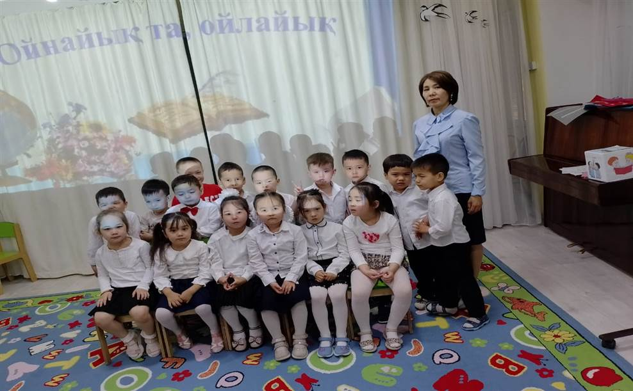
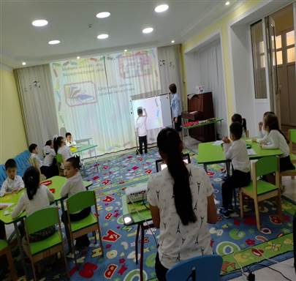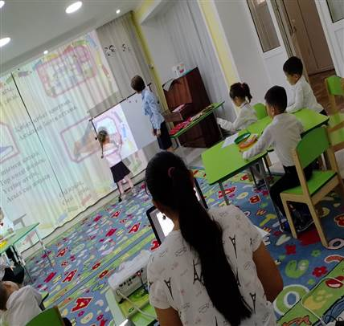
«Мектеп, кітап, қалам, дәптер» сөздерін жазу.
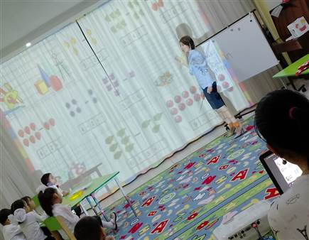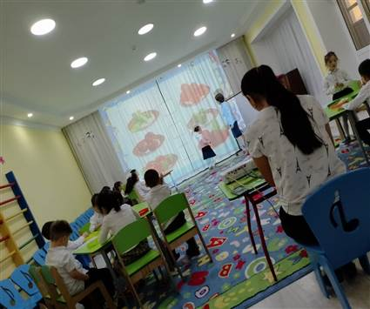
«Салыстыру, көп, аз » ұғымдарды айтқызу.

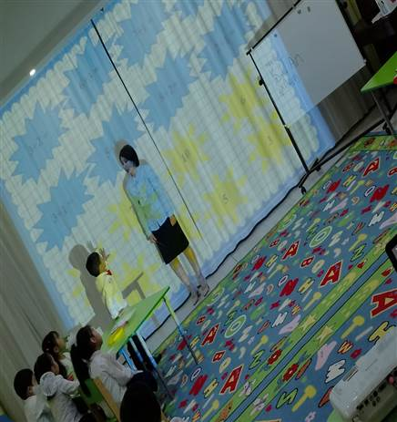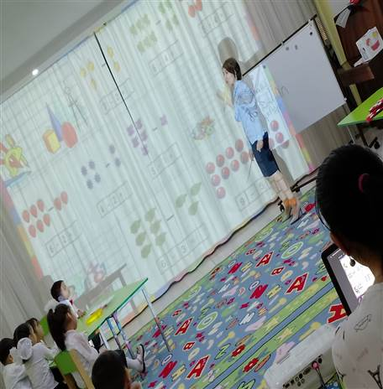
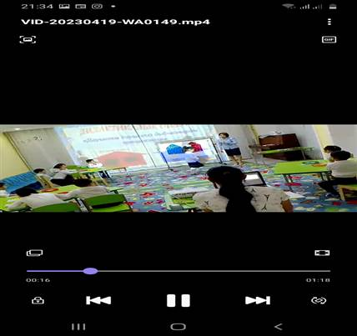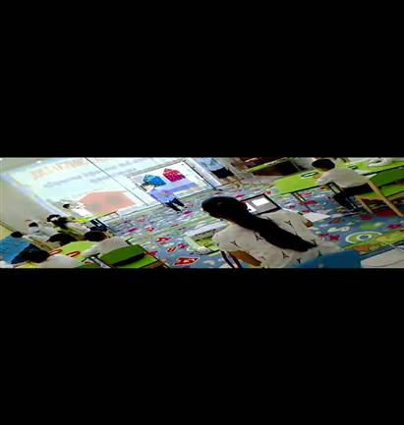
Дауысты, дауыссыз дыбыстарды орналастыру.
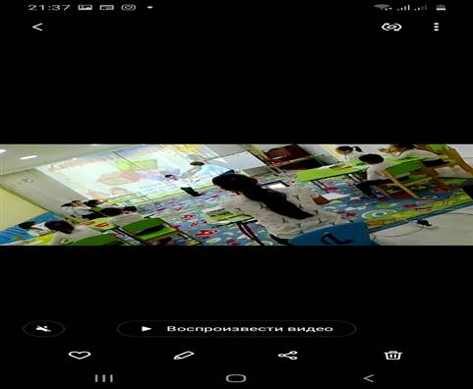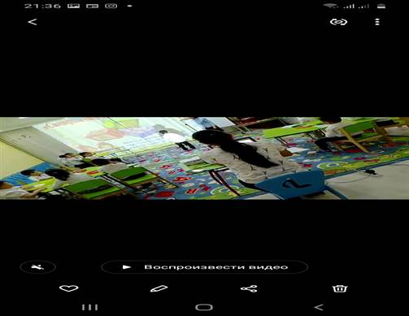
«Кубизм әдісі» арқылы мақал- мәтелдерді айту.
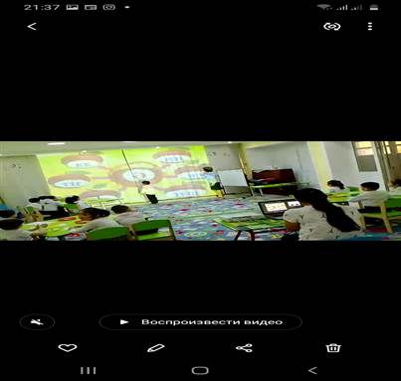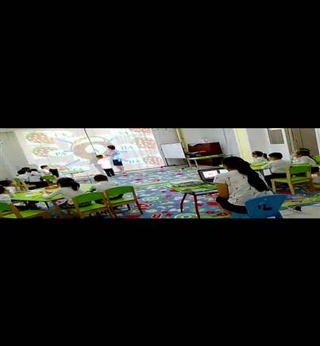
«Буынға бөліп оқу»
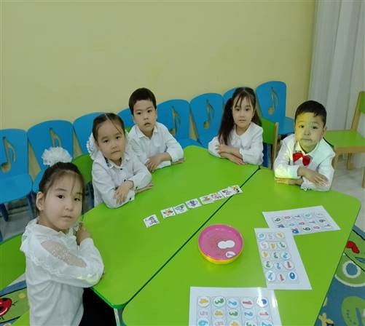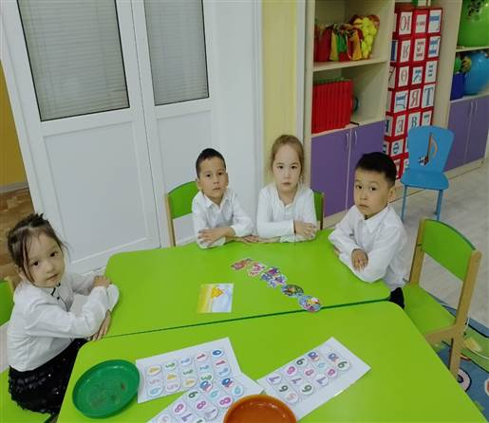
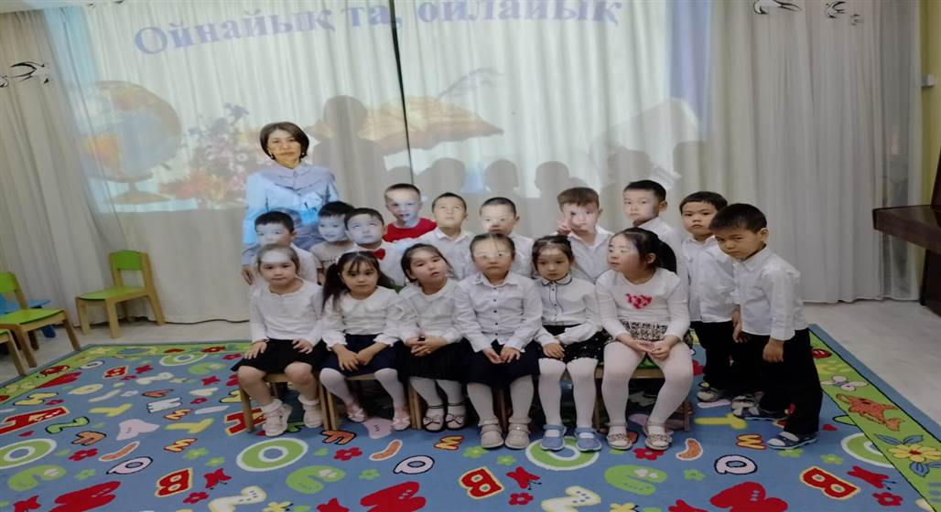
ЖШС «Жас Батыр Атырау» балабақшасы

Қортынды ашық оқу іс- әрекеті!
Тақырыбы: «Ойнайықта, ойлайық»
«Жұлдыз» ересек тобы
Күні: 19.04.2023ж
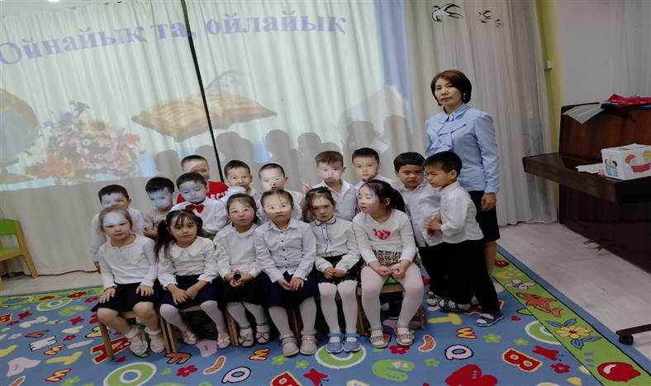
Тәрбиеші: Сағипова Н.Т

Атырау қаласы.2023ж

